 | L’échO du  Village | Septembre 2026  N° 5



Ouverture d’un accueil de loisirs sans hébergement à Charentilly !
Sous l’impulsion de Madame le Maire, la municipalité de Charentilly est soucieuse de poursuivre et de compléter l’action éducative auprès des enfants de sa commune. A partir de la rentrée scolaire 2026 ouverture d’un ALSH intercommunal au sein de l’Ecole de la Petite Choisille.
Les inscriptions à l’ALSH
Ouverture des inscriptions en ligne👉 Retrouvez le mode d'emploi sur le Portail Familles : https://cc.gatine-choisilles.pays-racan.leta-familles.fr/
- Du changement également dans l’accueil périscolaire. Afin de ne pas faire supporter un surcoût important à la commune et aux familles pour l’année scolaire 2026/2027, la municipalité a décidé de reprendre la gestion de l’accueil périscolaire et l’animation sur la pause méridienne, au lieu de déléguer comme c’était le cas avant.
Les inscriptions en ligne pour le périscolaire matin et soir sont ouvertes depuis le 15/08/2026. Il faut au préalable avoir créé votre dossier sur le portail familles ou avoir fait transférer son dossier (si inscrit dans un autre ALSH de la communauté de communes (cf. adresse ci-dessus). Les inscriptions resteront ouvertes toute l’année.

- Restaurant scolaire
Cette année, nous devons dématérialiser les inscriptions. Notre logiciel de gestion étant devenu obsolète, il vous faut réaliser une inscription au restaurant scolaire par le biais du portail familles Gâtine Racan (cf. adresse ci-dessus).
Dorénavant le même « portail familles » vous permettra d’inscrire vos enfants à l’accueil périscolaire, à l’ALSH ou au restaurant scolaire.

PLUi - Avis d’enquête publique du 16/09 au 16/10/2026
Le PLUi, Plan Local d’Urbanisme Intercommunal est un projet de territoire commun entre la communauté de communes Gâtine-Racan et les 19 communes qui la composent. Il analyse le fonctionnement et les enjeux du territoire pour construire un projet d’aménagement et de développement à l’horizon des 10 à 15 prochaines années.
C’est un outil réglementaire, qui définit pour chaque parcelle, les possibilités et les conditions d’utilisation, d’aménagement ou de construction qui s’appliqueront à tous (professionnels comme particuliers). Toutes les autorisations d’urbanisme seront instruites sur la base de ce document.
Les dates de l’enquête publique et permanences du commissaire enquêteur sont affichées en Mairie et sur le site internet de la communauté de communes (rubrique urbanisme) : www.gatine-racan.fr.

Mobilité Solidaire

Le dispositif de mobilité solidaire porté par la Fédération Familles Rurales d'Indre et Loire est présent sur la Communauté de Communes depuis 2020. Il continue de connaitre un grand succès pour les personnes en difficulté de mobilité sur le territoire et plus particulièrement pour nos ainés.
Mais le service permet également de tisser du lien social et favoriser l'entraide entre habitants. Aussi n’hésitez pas à vous intégrer à ce dispositif qui recherche des bénévoles sur le territoire.
Et pour ceux ayant des difficultés de déplacement, ce service de transport solidaire peut vous aider à vous déplacer pour les rendez-vous médicaux ou aux supermarchés, de participer à des activités de loisirs, de visiter des proches ou encore d’aller réaliser vos démarches administratives.
- Pour rejoindre l’équipe de bénévoles ou pour un déplacement tel : 07 66 52 68 91 ou par email à mobilite-solidaire.fd37@famillesrurales.org.
Ateliers numériques

Des ateliers collectifs et individuels gratuits sont ouverts à tous sur le territoire Gâtine-Racan depuis janvier 2024.
Le projet est d’apprendre gratuitement aux habitants du territoire à se familiariser avec les ordinateurs, tablettes, smartphones et autres objets connectés et s’approprier progressivement les usages du numérique au quotidien.
Contact auprès de Barbara Haie tel 06 76 01 21 73 – 02 47 29 81 00
conseiller-numerique@gatine-racan.fr

Associations et animations - A vos agendas !
  Vendredi 4 sept | Le Forum des associations. Venez nombreux le vendredi 04 septembre découvrir les associations de la commune, vous inscrire ou proposer de nouvelles activités à partir de 16h30 jusqu’à 19h à la Halle sportive du stade de Charentilly.
  Samedi 5 sept | La Boule Joyeuse vous invite à son tournoi de pétanque ouvert à tous. Rendez-vous au stade à 9h. Restauration et buvette sur place. Inscription au 06 08 45 29 11.
Dimanche 20 sept | Retour du Vide grenier proposé par Charenti’fête. Restauration et buvette sur place réservation et renseignements au 06.63.20.08.81 ou charentifete@gmail.com.
Dimanche 27 sept | Venez découvrir la comédie du Chevalier Geignard au Manoir des Ligneries à Charentilly par la compagnie Taprobane !  Spectacle tout public en plein air, Gratuit, et offert par la Mairie avec l’aimable accueil du propriétaire du Manoir des Ligneries. En cas de pluie, un repli est prévu à la salle des fêtes Madeleine Guillemot. En cas de beau temps apportez vos chaises ou plaids pour vous asseoir. Accueil à partir de 16H, 16h30 début du spectacle (45 mn).
Samedi 10 octobre | Une Boum-Thème « Bleu », est organisée par le CMJ (Conseil Municipal des Jeunes) de 14h à 18h, salle Madeleine Guillemot pour les enfants du village de 7 à 14 ans. Goûter offert. Inscription avant le 15/09 au 06 50 08 05 29 ou brigitteParisis60@orange.fr
Urbanisme - Voirie
- Travaux de rénovation adduction d’eau potable :

VLSTP missionné par le SIAEP, Syndicat Intercommunal d'Alimentation en Eau Potable a terminé ses travaux rue des Mailleries. Ceux-ci se sont déroulés dans de bonnes conditions. Les reprises d’enrobés de couleur rouge pour les trottoirs se feront dans un second temps.

- Cœur de village :

. 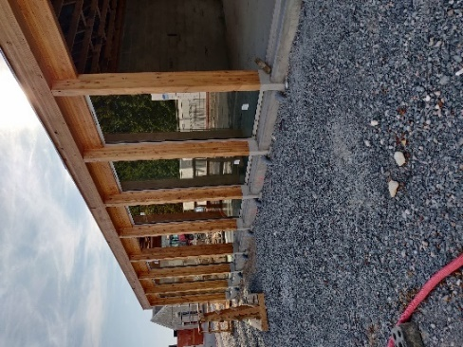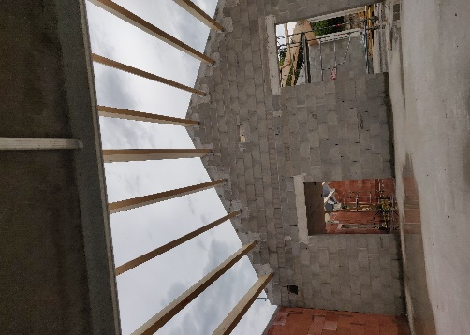
Les fenêtres du pôle commercial sont installées mais comme vous avez pu le constater, 2 vitres ont été livrées et montées fissurées. Elles seront changées ultérieurement. La charpente du pôle intergénérationnel, du bar associatif et de la bibliothèque prend forme.
Etat civil
Décès : Madame Graveleau Josyane le 28/06/26 à l’âge de 76 ans

Bonne rentrée à tous !
Email : mairie@charentilly.com - Site internet : www.charentilly.fr
Panneau Pocket – Pages Facebook - tel : 02 47 56 65 46
Mairie : lundi 8h-12h et 13h30-17h
Mardi et vendredi 8h-12h- Mercredi 8h-12h et 14h-18h
Agence postale : Lundi 9h-12h, mercredi 14h-18h, vendredi 14h-17h
Samedi 8h30-10h30

